一、主观题
1.三大合成材料包括（ 塑料 ）、（ 合成纤维 ）、（ 合成橡胶 ）
2.生产单体的原料路线包括（石油化工路线）、（煤炭路线 ）
3.自由基聚合实施方式为（本体聚合）、（溶液聚合）、（悬浮聚合）、（乳液聚合）
4.工业上生产线性高分子量缩聚物的方法主要有（熔融缩聚）、（溶液缩聚）、（界面缩聚）、（固相缩聚）
5.（TDI）是使用最广、消耗量最大的一种异氰酸酯（甲苯二异氰酸酯）
6.热塑型酚醛树脂采用（酸法）制备，热固性酚醛树脂采用（碱法）制备
7.工业生产中，四氟乙烯的聚合通常采用（ ）和（ ）来合成
8.合成尼龙-66的原料包括（己二胺）和（己二酸）
9.工业上合成橡胶主要采用（乳液聚合）和（溶液聚合）工艺进行聚合
10.乳聚丁苯橡胶一般分为（低温乳聚丁苯橡胶）和（高温乳聚丁苯橡胶）两种
二.单选题
11.自由基悬浮聚合得到固体球状树脂在水中的分散体系，可能含有少量未反应单和分散剂。脱除未反应单体用闪蒸的方法，闪蒸指的是过热体系经过（C）
A.通入惰性气体 B.共沸 C.迅速减压 D.迅速增压
12.离子聚合过程一般选择（A）工艺
A.乳液聚合 B.本体和溶液 C.悬浮聚合 D.本体和悬浮
13.聚氨酯合成反应过程中，如果要求聚合分子量无限大，则要求异氰酸酯指数R为（B）
A.2 B.1 C.1~2 D.
14.下面哪种成型工艺不属于聚氨酯泡沫塑料的发泡成型工艺（A）
A.吹膜法 B.浇铸法 C.手工发泡 D.喷涂法
15.为解决本体聚合过程中反应热导出的问题，一般采用的手段是（AC）
A.降低反应温度 B.加大引发剂用量 C.分段聚合 D.共聚其他单体
16.关于熔融缩聚反应的影响因素中错误的说法是（C）
A.对单体的纯度要求高，单体间的配比要求严格
B.要求单体和缩聚物必须在熔化温度下是稳定的
C.体系的粘度小，物料均匀，易发生副反应
D.大多数缩聚反应需要高温和高真空，以除去生成的低分子
17.乙烯聚合所用分子量调节剂链转移活性最高的为（C）
A.乙烷 B.丙酮 C.丙烯 D.丙烷
18.工业上通用型PS塑料的主要合成方法是（C）
A.悬浮聚合 B.配位聚合 C.本体聚合 D.溶液聚合
19.聚氯乙烯合成过程中常用的链转移剂为（A）
A.硫醇 B.乙二醇 C.乙二胺 D. 烯酸
20.下列塑料中不属于热塑性的为（C）
A.聚丙烯 B.聚苯乙烯 C.脲醛树脂 D.聚甲基丙烯酸甲酯
21.尼龙-610的原料单体为（D）
A.己二胺和己二酸 B.癸二胺和癸二酸 C.癸二胺和己二酸 D.己二胺和癸二酸
22.尼龙-6合成工艺三段式升温最后一段的目的是 促进反应平衡
23.低温乳液聚合丁苯橡胶的反应机理 自由基聚合
24.主要用于汽车轮胎内胎的橡胶为（C）
A.丁腈橡胶 B.丁苯橡胶 C.丁基橡胶 D.氯丁橡胶
25.工业合成聚氯乙烯工艺中为将单体进一步处理到规定要求采取的方法为（A）
A.汽提 B.蒸馏 C.闪蒸 D.
26.LDPE的特点是支链（B），机械强度（ ），可应用于薄膜
A.少；高 B.多；低 C.少；低 D.多；高
27.工业上合成聚氯乙烯树脂工艺中控制产品平均分子量的主要因素是（B）
A.反应物浓度 B.反应温度 C.引发剂浓度 D.反应压力
28.下列塑料中可以用于不粘锅，具有“塑料之王” 聚四氟乙烯
29.下列关于PET树脂合成工艺说法错误的是 反应需加压
30.低温乳液丁苯胶可选用（B）作为引发剂 氧化还原体系
A. TiCl₄-AlEt₃ B. K₂S₂O₈-FeSO₄ C. BPO D.K₂S₂O₈

三、名词解释
31.萃取精馏：分离恒沸点溶液或组分挥发度相近的混合物采用的特殊精馏方法
32.硫化：使高弹性的线性高聚物转变为交联网状结构的聚合物的过程
33.扩链反应：预聚物通过末端活性基因的反应使分子相互连结而增大分子量的反应
34.溶液缩聚：将单体和引发剂溶于溶液中发生缩聚的反应
35.环氧当量：1当量环氧基团对应的环氧树脂克数
四、判断题
36.HDPE常用高压聚合生产工艺 ×
37.PVC的空隙率主要影响材料的强度 ×
38.在制备溶液丁苯橡胶过程中，若加入一定量的四氢呋喃，目的是为了增大苯乙烯在分子链中的嵌段含量。 ×
39.在合成纤维中以聚酰胺纤维的耐磨性最为突出（√）
40.工业上聚乙烯醇通过单体乙烯醇的自由基聚合生产（√）
41.酚醛树脂主要采用间歇法生产工艺（×）
42.尼龙-66的熔点高于尼龙-6 （√）
43.有机硅聚合物的大分子链更为柔顺，Tg值较低 （√）
44.聚酰胺纤维在我国的商品名称为锦纶（尼龙） （√）
45.氯丁橡胶高于结晶性橡胶 ？
答案:×××√√，×√√√√
五、简答题
46.高分子化合物生产过程

47.PVC聚乙烯悬浮聚合生产流程

48.丁苯橡胶聚合过程，主要影响因素和控制
（1）单体纯度（2）共聚单体配比（3）聚合终点的确定与控制（4）乳胶粒粒径的控制

49.聚氨酯的合成原料是什么？为什么可以作为唯一可用于塑料纤维橡胶?从分子结构说明广泛的应用和优异的性能
合成原料：异氰酸酯，多羟基化合物，扩链剂，催化剂
分子结构：（1）R基为脂肪链，具有良好的光稳定性
（2）酯基的内聚能大，PU链之间的作用力大，耐热性机械强度高
（3）存在交联结构

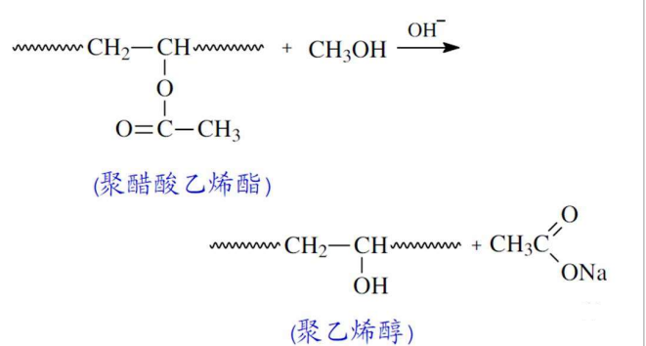
50.聚乙烯醇的生产工艺

51. PET的生产工艺

六、作业
52.简述成纤聚合物的结构与特性
53.PET合成树脂的工艺路线及相应的化学方程式
53.PVC悬浮聚合工艺过程
54.四种线性缩聚物生产工艺的定义并比较优缺点，应用范围

高聚物合成工艺
填空25一空1分
选择20分
判断10个10分
名词解释5个 一个3分
问答题30分 4-5题

